РУДНЯНСКИЙ ОКРУЖНОЙ СОВЕТ ДЕПУТАТОВ

РЕШЕНИЕ

от «25» июля 2025г. № 138

Об утверждении Положения о Почетном звании «Почетный гражданин (житель) муниципального образования «Руднянский муниципальный округ» Смоленской области»

Руководствуясь Уставом муниципального образования «Руднянский муниципальный округ» Смоленской области, Руднянский окружной Совет депутатов

РЕШИЛ:

1. Утвердить прилагаемое Положение о Почетном звании «Почетный гражданин (житель) муниципального образования «Руднянский муниципальный округ» Смоленской области».
2. Признать утратившим силу решение Руднянского окружного Совета депутатов от 28 марта 2025г. № 61 «Об утверждении Положения о почетном звании «Почетный гражданин Руднянского муниципального округа Смоленской области».
3. Настоящее решение опубликовать в газете «Руднянский голос» и разместить на официальном сайте муниципального образования «Руднянский муниципальный округ» Смоленской области в информационно-телекоммуникационной сети «Интернет».
4. Настоящее решение распространяет свое действие на правоотношения, возникшие с 01.01.2025.

Председатель Руднянского Глава муниципального образования
окружного Совета депутатов «Руднянский муниципальный округ» Смоленской области

________________Л.Н. Дивакова __________________Ю.И. Ивашкин

УТВЕРЖДЕНО
решением Руднянского окружного Совета депутатов первого созыва
от «25» июля 2025г. № 138

ПОЛОЖЕНИЕ
о почетном звании «Почетный гражданин (житель)
муниципального образования «Руднянский муниципальный округ» Смоленской области»

Настоящее Положение устанавливает статус, порядок присвоения почетного звания «Почетный гражданин (житель) муниципального образования «Руднянский муниципальный округ» Смоленской области», права и меры социальной поддержки Почетного гражданина (жителя) муниципального образования «Руднянский муниципальный округ» Смоленской области.

1. Общие положения.
1.1. Почетное звание «Почетный гражданин (житель) муниципального образования «Руднянский муниципальный округ» Смоленской области» является в муниципальном образовании «Руднянский муниципальный округ» Смоленской области высшей формой поощрения за выдающиеся заслуги в государственном и муниципальном управлении, защите прав человека, укреплении мира, развитии экономики, производства, строительства, в науке, технике, культуре, искусстве, воспитании и образовании, здравоохранении, благотворительной и иной общественно полезной деятельности, направленной на достижение экономического, социального и культурного благополучия муниципального образования «Руднянский муниципальный округ» Смоленской области, а также за вклад в дело защиты Отечества, за мужество, героизм и самоотверженность, проявленные при обеспечении охраны общественного порядка, общественной безопасности и борьбе с преступностью на территории муниципального образования «Руднянский муниципальный округ» Смоленской области, за личный вклад в спасение жизни и сохранение здоровья граждан, проявленные милосердие, чуткость, внимание к нуждающимся в медицинской, социальной, психологической помощи и реабилитации, за вклад в работу по патриотическому воспитанию молодежи, проявление патриотизма в общественной, служебной, военной и трудовой деятельности, возрождение и сохранение культурных традиций, за высокое профессиональное мастерство и многолетний добросовестный труд и иную деятельность, способствующую всестороннему развитию муниципального образования «Руднянский муниципальный округ» Смоленской области как муниципального образования.
1.2. Почетное звание «Почетный гражданин (житель) муниципального образования «Руднянский муниципальный округ» Смоленской области» (далее также - Почетное звание) присваивается гражданам Российской Федерации, постоянно проживающим на территории муниципального образования «Руднянский муниципальный округ» Смоленской области.
В исключительных случаях, за особые заслуги перед муниципальным образованием «Руднянский муниципальный округ» Смоленской области, Почетное звание может быть присвоено гражданам Российской Федерации, не проживающим на территории муниципального образования «Руднянский муниципальный округ» Смоленской области, иностранным гражданам и лицам без гражданства.
1.3. Почетное звание может быть присвоено лицу, указанному в пункте 1.2 раздела 1 настоящего Положения, посмертно.

2. Порядок присвоения почетного звания «Почетный гражданин (житель) муниципального образования «Руднянский муниципальный округ» Смоленской области».
2.1. Почетное звание «Почетный гражданин (житель) муниципального образования «Руднянский муниципальный округ» Смоленской области» присваивается на основании распоряжения Главы муниципального образования «Руднянский муниципальный округ» Смоленской области по согласованию с Руднянским окружным Советом депутатов.
Руднянский окружной Совет депутатов осуществляет согласование вопроса о присвоении почетного звания «Почетный гражданин (житель) муниципального образования «Руднянский муниципальный округ» Смоленской области» посредством принятия соответствующего решения о присвоении Почетного звания.
2.2. Ходатайства о присвоении почетного звания «Почетный гражданин (житель) муниципального образования «Руднянский муниципальный округ» Смоленской области» (далее - ходатайства) могут подавать:
- организации, расположенные на территории муниципального образования «Руднянский муниципальный округ» Смоленской области, независимо от их организационно-правовых форм и форм собственности (далее - организации);
- общественные объединения, осуществляющие деятельность на территории муниципального образования «Руднянский муниципальный округ» Смоленской области;
- органы местного самоуправления муниципального образования «Руднянский муниципальный округ» Смоленской области;
- органы государственной власти Смоленской области, лица, замещающие государственные должности Смоленской области.
2.3. Ходатайства составляются по форме, установленной приложением № 1 к настоящему Положению.
К ходатайству прилагаются следующие документы:
- характеристика лица, указанного в пункте 1.2 раздела 1 настоящего Положения, представляемого к присвоению Почетного звания, содержащая конкретное описание достижений и заслуг, служащих основанием для присвоения Почетного звания, заверенная подписью руководителя и печатью (при наличии);
- кадровая справка о лице, указанному в пункте 1.2 раздела 1 настоящего Положения, представляемом к присвоению Почетного звания, заверенная подписью работника кадровой службы и печатью (при осуществлении гражданином трудовой деятельности).
Кандидатура, представляемая к присвоению Почетного звания трудовым коллективом организации, подлежит рассмотрению на общем собрании трудового коллектива организации, возбудившего ходатайство, что подтверждается соответствующим протоколом (выпиской из протокола) общего собрания трудового коллектива.
2.4. Ходатайство вносится в Администрацию муниципального образования «Руднянский муниципальный округ» Смоленской области (далее – Администрация) не позднее чем за два месяца до планируемой даты присвоения лицу, указанному в пункте 1.2 раздела 1 на стоящего Положения, Почетного звания и передается на рассмотрение в орган, уполномоченный по вопросам награждения наградами и присвоения почетных званий, определенный правовым актом Администрации муниципального образования «Руднянский муниципальный округ» Смоленской области (далее - уполномоченный орган).
2.5. Ходатайство согласовывается в письменной форме с заместителем Главы муниципального образования «Руднянский муниципальный округ» Смоленской области, курирующим вопросы соответствующих направлений деятельности (в соответствии с распределением обязанностей). Процедура согласования осуществляется уполномоченным органом.
2.6. Ходатайство подлежит рассмотрению Главой муниципального образования «Руднянский муниципальный округ» Смоленской области в месячный срок со дня внесения ходатайства.
2.7. Копии ходатайства и прилагаемых к нему документов направляются на рассмотрение в Руднянский окружной Совет депутатов вместе с соответствующим представлением Главы муниципального образования «Руднянский муниципальный округ» Смоленской области о присвоении лицу, указанному в пункте 1.2 раздела 1 настоящего Положения, Почетного звания. Указанное представление рассматривается на ближайшем заседании Руднянского окружного Совета депутатов.
2.8. Если Главой муниципального образования «Руднянский муниципальный округ» Смоленской области принято решение об отказе в удовлетворении ходатайства, то представление о присвоении Почетного звания в Руднянский окружной Совет депутатов не вносится.
2.9. Председатель Руднянского окружного Совета депутатов и Глава муниципального образования «Руднянский муниципальный округ» Смоленской области вправе лично инициировать вопрос о присвоении лицу, указанному в пункте 1.2 раздела 1 настоящего Положения, Почетного звания, направив соответствующее представление на рассмотрение в Руднянский окружной Совет депутатов.
2.10. Руднянский окружной Совет депутатов, рассмотрев представление Главы муниципального образования «Руднянский муниципальный округ» Смоленской области или председателя Руднянского окружного Совета депутатов о присвоении Почетного звания, принимает решение о присвоении Почетного звания. Решение Руднянского окружного Совета депутатов об отказе в удовлетворении ходатайства не оформляется.
2.11. Глава муниципального образования «Руднянский муниципальный округ» Смоленской области после принятия Руднянским окружным Советом депутатов решения о присвоении Почетного звания издает распоряжение Главы муниципального образования «Руднянский муниципальный округ» Смоленской области о присвоении лицу, указанному в пункте 1.2 раздела 1 настоящего Положения, Почетного звания.
Подготовку проекта указанного распоряжения осуществляет отдел юридической и кадровой работы Администрации муниципального образования «Руднянский муниципальный округ» Смоленской области (далее - отдел юридической и кадровой работы Администрации).
2.12. О результате рассмотрения ходатайства уведомляется инициатор его возбуждения отделом юридической и кадровой работы Администрации.
2.13. При принятии Главой муниципального образования «Руднянский муниципальный округ» Смоленской области или Руднянским окружным Советом депутатов решения об отказе в удовлетворении ходатайства повторное ходатайство по той же кандидатуре о присвоении Почетного звания может возбуждаться не ранее чем через год после принятия указанного решения.

3. Порядок вручения почетного звания «Почетный гражданин (житель) муниципального образования «Руднянский муниципальный округ» Смоленской области» и меры социальной поддержки Почетных граждан (жителей) муниципального образования «Руднянский муниципальный округ» Смоленской области».
3.1. Лица, указанные в пункте 1.2 раздела 1 настоящего Положения, удостоенные Почетного звания, приглашаются в качестве почетных гостей на торжественные мероприятия, проводимые органами местного самоуправления муниципального образования «Руднянский муниципальный округ» Смоленской области.
3.2. Лицам, указанным в пункте 1.2 раздела 1 настоящего Положения, удостоенным Почетного звания, а также гражданам, удостоенным Почетного звания «Почетный гражданин (житель) муниципального образования «Руднянский муниципальный округ» Смоленской области», предоставляются меры социальной поддержки в соответствии с правовым актом Администрации муниципального образования «Руднянский муниципальный округ» Смоленской области.
Предоставление мер социальной поддержки осуществляет Администрация за счёт средств бюджета муниципального образования «Руднянский муниципальный округ» Смоленской области.
3.3. Лицам, указанным в пункте 1.2 раздела 1 настоящего Положения, удостоенным Почетного звания, вручаются нагрудный знак «Почетный гражданин Руднянского муниципального округа Смоленской области» (далее - нагрудный знак) и удостоверение «Почетный гражданин Руднянского муниципального округа Смоленской области» (далее - удостоверение).
3.4. Удостоверение подписывается Главой муниципального образования «Руднянский муниципальный округ» Смоленской области, подпись которого заверяется гербовой печатью Администрации муниципального образования «Руднянский муниципальный округ» Смоленской области.
3.5. Нагрудный знак и удостоверение вручаются Главой муниципального образования «Руднянский муниципальный округ» Смоленской области либо председателем Руднянского окружного Совета депутатов не позднее одного месяца со дня вступления в силу соответствующего решения Руднянского окружного Совета депутатов о присвоении Почетного звания.
При невозможности вручения нагрудного знака и удостоверения Главой муниципального образования «Руднянский муниципальный округ» Смоленской области либо председателем Руднянского окружного Совета депутатов, нагрудный знак и удостоверение вручаются лицу, указанному в пункте 1.2 раздела 1 настоящего Положения, иным лицом по поручению Главы муниципального образования «Руднянский муниципальный округ» Смоленской области.
3.6. Нагрудный знак и удостоверение вручаются лицам, указанным в пункте 1.2 раздела 1 настоящего Положения, удостоенным Почетного звания, лично в обстановке торжественности и гласности.
При наличии уважительной причины, по которой невозможно личное присутствие лица, указанного в пункте 1.2 раздела 1 настоящего Положения, удостоенного Почетного звания, нагрудный знак и удостоверение могут быть переданы его представителю.
3.7. При посмертном присвоении Почетного звания, а также в случае смерти лица, указанного в пункте 1.2 раздела 1 настоящего Положения, удостоенного Почетного звания, нагрудный знак и удостоверение передаются наследникам или близким родственникам умершего.
3.8. Правовые акты о присвоении Почетного звания подлежат обнародованию на сайте муниципального образования «Руднянский муниципальный округ» Смоленской области в информационно-телекоммуникационной сети «Интернет».
3.9. Оформление удостоверений и регистрацию лиц, указанных в пункте 1.2 раздела 1 настоящего Положения, удостоенных Почетного звания, осуществляет отдел юридической и кадровой службы Администрации муниципального образования «Руднянский муниципальный округ» Смоленской области.
3.10. Изготовление нагрудных знаков, удостоверений по формам, установленным приложениями № 2 - 3 к настоящему Положению, их учет и хранение осуществляются отделом юридической и кадровой службы Администрации.
3.11. Фамилии, имена и отчества лиц, указанных в пункте 1.2 раздела 1 настоящего Положения, удостоенных Почетного звания, вносятся в Книгу Почета муниципального образования «Руднянский муниципальный округ» Смоленской области (далее также – Книга Почета) в хронологическом порядке.
Ведение Книги Почета муниципального образования «Руднянский муниципальный округ» Смоленской области осуществляет отдел юридической и кадровой службы Администрации.
3.12. Информация о лицах, указанных в пункте 1.2 раздела 1 настоящего Положения, удостоенных Почетного звания, размещается на специальных стендах в общественных местах г. Рудня.
3.13. Нагрудный знак носится на левой стороне груди и располагается ниже государственных наград Российской Федерации.
3.14. Лишение Почетного звания допускается в случае осуждения лица, указанного в пункте 1.2 раздела 1 настоящего Положения, удостоенного Почетного звания, на основании вступившего в законную силу приговора суда.
3.15. Лишение Почетного звания производится Главой муниципального образования «Руднянский муниципальный округ» Смоленской области по согласованию с Руднянским окружным Советом депутатов и оформляется распоряжением Главы муниципального образования «Руднянский муниципальный округ» Смоленской области и решением Руднянского окружного Совета депутатов.
Если в отношении лица, указанного в пункте 1.2 раздела 1 настоящего Положения, удостоенного Почетного звания, принято решение о лишении его Почетного звания, нагрудный знак, удостоверение, врученные ему, подлежат возврату в отдел юридической и кадровой службы Администрации.
В Книге Почета делается отметка о лишении лица, указанного в пункте 1.2 раздела 1 настоящего Положения, удостоенного Почетного звания, Почетного звания.
3.16. Лицо, указанное в пункте 1.2 раздела 1 настоящего Положения, удостоенное Почетного звания, лишенный Почетного звания, утрачивает право на получение мер социальной поддержки.
3.17. Глава муниципального образования «Руднянский муниципальный округ» Смоленской области по согласованию с Руднянским окружным Советом депутатов может восстановить гражданина в правах на Почетное звание по его письменному заявлению в случае его реабилитации по решению суда.
3.18. Восстановление прав гражданина на Почетное звание производится распоряжением Главы муниципального образования «Руднянский муниципальный округ» Смоленской области и решением Руднянского окружного Совета депутатов.
3.19. После вступления в силу правовых актов органов местного самоуправления муниципального образования «Руднянский муниципальный округ» Смоленской области о восстановлении гражданина в правах на Почетное звание право на получение мер социальной поддержки с даты, с которой гражданин был лишен этого Почетного звания.
Гражданину, восстановленному в правах на Почетное звание, возвращаются нагрудный знак и удостоверение.
3.20. Финансирование расходов, связанных с изготовлением удостоверений, нагрудных знаков, с реализацией мер социальной поддержки, предусмотренных настоящим Положением, осуществляется за счет средств бюджета муниципального образования «Руднянский муниципальный округ» Смоленской области.

Приложение № 1

к Положению о Почетном звании «Почетный гражданин (житель) муниципального образования «Руднянский муниципальный округ Смоленской области»

форма

В Администрацию муниципального образования «Руднянский муниципальный округ» Смоленской области

ХОДАТАЙСТВО
о присвоении гражданину Почетного звания «Почетный гражданин (житель) муниципального образования «Руднянский муниципальный округ»
Смоленской области»
________________________________________________________________________________
(полное наименование организации, расположенной на территории муниципального образования «Руднянский муниципальный округ» Смоленской области, общественного объединения, осуществляющего деятельность на территории муниципального образования «Руднянский муниципальный округ» Смоленской области, органа местного самоуправления муниципального образования «Руднянский муниципальный округ» Смоленской области, органа государственной власти Смоленской области, государственной должности Смоленской области)
ходатайствует о присвоении Почетного звания «Почетный гражданин (житель) муниципального образования «Руднянский муниципальный округ» Смоленской области»__________________________________________________________________
__________________________________________________________________________
(Ф.И.О. лица, представляемого к присвоению Почетного звания «Почетный гражданин (житель) муниципального образования «Руднянский муниципальный округ» Смоленской области», его основное место работы или службы, занимаемая им должность (в случае отсутствия основного места работы или службы –
род занятий)
__________________________________________________________________________
за________________________________________________________________________
(конкретное описание достижений и заслуг лица, представляемого к присвоению Почетного звания «Почетный гражданин (житель) муниципального образования «Руднянский муниципальный округ» Смоленской области», служащих основанием для присвоения Почетного звания «Почетный гражданин (житель) муниципального образования «Руднянский муниципальный округ» Смоленской области»)
__________________________________________________________________________

Приложение:

Руководитель _________ _________________ (подпись) (инициалы и фамилия)
М.П.

СОГЛАСОВАНО
Зам. Главы муниципального
образования «Руднянский муниципальный округ»
Смоленской области _________ __________________
(подпись) (инициалы и фамилия)
М.П.

Приложение № 2
к Положению о Почетном звании «Почетный гражданин (житель) муниципального образования «Руднянский муниципальный округ Смоленской области»

Образец
нагрудного знака «Почетный гражданин Руднянского муниципального округа Смоленской области»

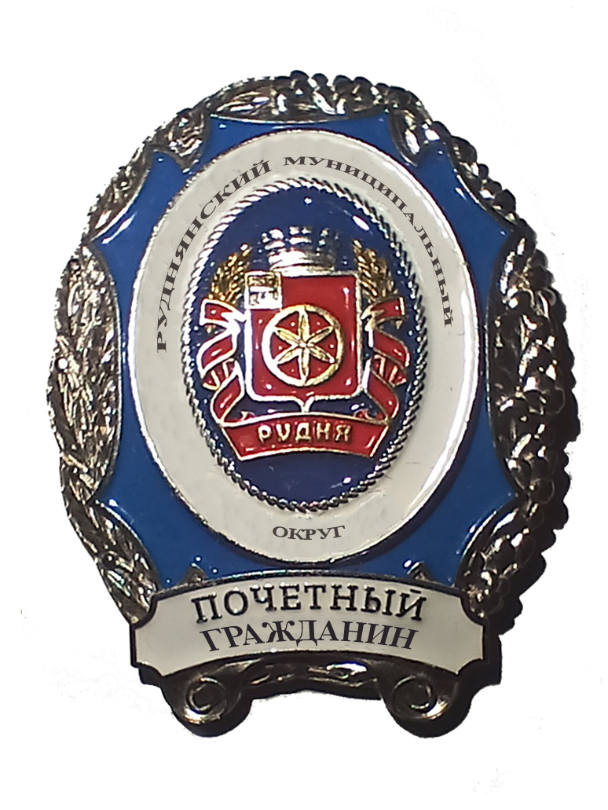

Описание
нагрудного знака «Почетный гражданин Руднянского
муниципального округа Смоленской области»

Нагрудный знак «Почетный гражданин Руднянского муниципального округа Смоленской области» представляет собой знак овальной формы шириной 32.0 мм, высотой 40.0 мм, синего и голубого цвета.
Нагрудный знак изготавливается из серебра 925 пробы + родий.
В центре нагрудного знака располагается герб г. Рудни, который выполнен эмалью красного цвета с применением гальванического покрытия – золото 999 пробы + родий.
Вокруг герба расположен овал белого цвета с надписью Руднянский муниципальный округ. Ниже овала, на белом фоне, располагается надпись «Почетный гражданин».
На обратной стороне знака имеется приспособление для крепления знака к одежде в виде булавки.

Приложение № 3

к Положению о Почетном звании «Почетный гражданин (житель) муниципального образования «Руднянский муниципальный округ Смоленской области»

Описание
удостоверения «Почетный гражданин Руднянского муниципального округа Смоленской области»

Бланк удостоверения «Почетный гражданин Руднянского муниципального округа Смоленской области» представляет собой книжку в твердом переплете бордового цвета, размером 70х100 мм с закругленными уголками. Удостоверение изготовлено из кожзаменителя с применением поролона. На лицевой стороне, в середине верхней части, находится изображение герба г. Рудни и под ним надпись: «Удостоверение».
Герб и надписи выполнены оттиском золотого цвета.
На развороте слева помещена цветная фотография, ниже – «Удостоверение №____, ______», фамилия, имя, отчество.
дата
На развороте справа располагается надпись – Присвоено почетное звание «Почетный гражданин Руднянского муниципального округа Смоленской области».
Ниже – надпись: «Глава муниципального образования «Руднянский муниципальный округ» Смоленской области», место для подписи Главы Муниципального образования «Руднянский муниципальный округ» Смоленской области с указанием его инициалов и фамилии.
Подпись Главы муниципального образования «Руднянский муниципальный округ» Смоленской области заверяется гербовой печатью Администрации Муниципального образования «Руднянский муниципальный округ» Смоленской области.

